«ДОСУГ СЕМЬИ»
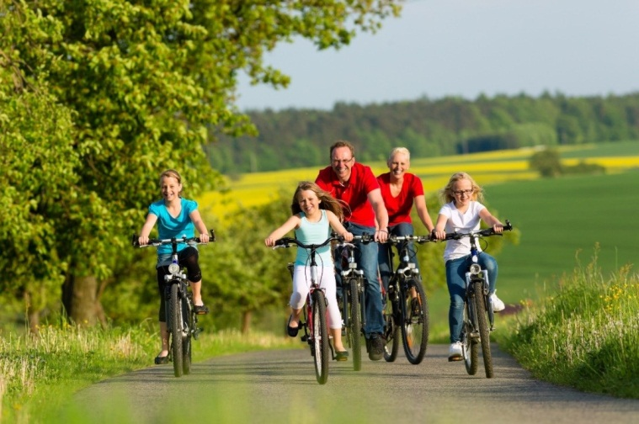
О пользе семейного досуга можно говорить бесконечно. Ведь именно семья играет огромную роль в развитии ребенка как личности. Культура организации досуга, конечно же, зависит от взрослых. В их обязанности входит научить своих любимых чад отдыхать с пользой для здоровья, но и сами подростки могут принимать в этом активное участие, так как родители часто заняты насущными делами, неплохо иногда напоминать им об отдыхе и совместном времяпрепровождении.
Семейный досуг – это уникальный шанс для родителей и детей узнать друг друга лучше, услышать, а главное понять друг друга.
Совместное времяпрепровождение способствует началу настоящей дружбы между взрослыми и детьми. Правильно и интересно организованный досуг — это яркие и запоминающиеся на всю жизнь впечатления. Родители по своему опыту знают, что счастливые моменты детства запоминаются на всю жизнь.
5 идей активного семейного отдыха семьи на выходные
Так как дети любят бегать, прыгать, преодолевать различные препятствия, поэтому активный отдых всей семьей будет настоящим праздником. Рассмотрим, 5 вариантов семейного активного отдыха, которые можно организовать на выходные.
В поход
Не стоит думать, что в поход можно отправиться всей семьей лишь летом. Конечно, в солнечный летний день легко поставить палатку, надуть резиновую лодку, наловить рыбу, сварить вкусную и душистую уху. Можно поиграть в мяч, вместе под гитару попеть походные песни. Летом есть прекрасная возможность отправиться в поход и на велосипедах. Велопробег – это ведь так здорово. Но если на дворе ненастная погода? Так что же, семейные походы отменяются. Ничего подобного.
Почему бы не отправиться в поход зимой на лыжах, когда снег скрипит под ногами, а солнышко освещает покрытые снегом вершины елей. Или с удовольствием прокатиться с горки на санках, «на ватрушке» или ледянке, поиграть в снежки, построить снежную крепость. Если летом можно устроить пикник на полянке и пожарить шашлыки, то зимой на лесной опушке можно выпить чашечку горячего душистого чая и с удовольствием полакомиться мамиными пирожками.
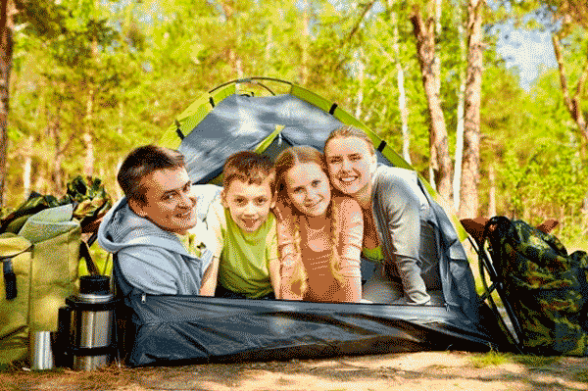
Парк аттракционов
Это мечта каждого ребенка. Ведь в этой «сказочной стране» будет интересно всем. Или поездка в «Малинки», «Логапарк».
Бассейн или аквапарк
Как известно, плавание укрепляет мышечный корсет, повышает иммунитет, оздоравливает нервную и сердечно-сосудистую системы. Малыши с удовольствием учатся плавать с кругом, дети постарше осваивают плавание на спине с ластами. А папы демонстрируют умение прыгать с вышки.
Культурный туризм
Активный отдых на природе можно и нужно чередовать с культурным туризмом. Отправляясь на экскурсию, выбирайте такие маршруты, которые будут интересны всем членам семьи без исключения. После экскурсии обязательно обменяйтесь мнениями об увиденном.
Зимняя мастерская
Позовите во двор соседских детей и родителей и организуйте конкурс на лучшую ледяную скульптуру. Для изготовления интересных ледяных поделок можно заранее сделать заготовки. Подержите в холодильнике несколько часов пластиковые бутылки, формочки, пластиковые коробочки, наполненные водой. Когда вода застынет, получится идеальный строительный материал для создания разнообразных фигур. Кстати, зимние фигурки несложно раскрасить. Для этого прекрасно подойдут акварельные краски или обычный пищевой краситель.
5 вариантов спокойного отдыха семьей
Интересно отдохнуть всей семьей можно и дома, играя в спокойные и интересные игры. 5 идей игр для такого досуга предлагаем вашему вниманию ниже.
Настольные игры
В продаже имеется бесчисленное количество настольных игр для детей самого разного возраста. Мы приведем примеры всего трех игр, которые получили самые восторженные отзывы от потребителей.
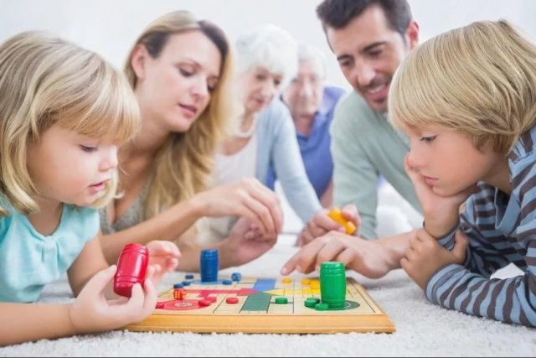
Настольная игра «Мышки-малышки» или треугольное домино
В игру могут играть дети с трехлетнего возраста. Конечно же, вместе с родителями. В игре могут принимать участие от двух игроков и больше. Кстати, цена игры 100 рублей. Фишки треугольного размера, сделаны из плотного картона. На всех фишках в углу есть рисунок. Например, мышиная норка, кусочек сыра, разноцветные мышки. Задача игроков совместить фишки так, чтобы ее грань совпала с одной из граней треугольника. Игра развивает: пространственное мышление, усидчивость, внимание.
Игра «Счастливая ферма»
Эта настольная игра пользуется спросом даже за границей. В игру может играть максимум 4 человека. Победителем становится тот игрок, чьи домашние животные и урожаи будут лучше.
Игра «Каркассон»
Это настольная игра для детей от 6 лет. Задача игроков: строить города, крепости, прокладывать дороги и зарабатывать на этом очки.
Домашний киноклуб
Нет ничего более приятного, чем устроиться всей семьей на диване и вместе посмотреть интересный фильм. После просмотра, можно устроить дискуссию, поговорить о справедливости и красоте, об окружающем нас мире и о жизни в нем.
Изготовление игрушек
Имея дома коробочку с бисером, вы изготовите игрушки, например, необычные снежинки. Ведь нанизывать на нитку бисер сможет даже пятилетний ребенок. Можно сделать восхитительного снеговика из обычного белого махрового носка и риса. Правда, понадобятся еще бусинки для глаз, рта и помпончик для носа. А сколько забавных игрушек можно сделать из обычной бумаги.
Скрапбукинг-книги. Вы не знаете что это такое? Замечательно, тем интересней вам будет осваивать этот вид рукоделия. В переводе это слово означает ничто иное, как «книга из вырезок» Это настоящее искусство, которое позволяет создавать поистине уникальные вещи – альбомы, открытки, книги, закладки и т.д. Эта техника предполагает использование всевозможных вещиц для оформления изделия. Сегодня в продаже имеются специальные наборы декоративных элементов для скрапбукинга. Прежде чем начать заниматься этим видом рукоделия, лучше всего посмотреть несколько мастер-классов в интернете. Сделать своими руками переплет для книги или альбома, закладку, поздравительную открытку – ведь это так классно! по душе.
Как планировать семейный досуг:
5 советов по планированию досуга
1.Для начала следует переговорить со всеми домочадцами и выяснить, чем бы они хотели заняться в ближайшие выходные. Если желания у всех разные – найти компромиссный вариант. Составить список, в который включить интересы каждого члена семьи. Согласовать с ними план действий на ближайшие выходные.
2.Начать подготовку к предстоящему мероприятию.
3.Всегда нужно иметь запасной вариант. Вы собрались кататься на лыжах, а на улице нет снега. Замените поход на просмотр интересного фильма.
4.Как известно, лучший отдых – это перемена вида деятельности. Это условие необходимо учитывать в первую очередь. Если папа всю рабочую неделю выкладывался физически, то ему явно не захочется идти в поход. В этом случае, может, будет лучше, если вы дадите ему отдохнуть, а вечером поиграете в интересную настольную игру.
5.Организация семейного досуга предполагает подготовку «плацдарма». Что это означает? Если вы собрались всей семьей посетить бассейн или парк аттракционов, нужно чтобы после возвращения был готов обед. Поэтому его нужно приготовить заранее. Если вы с утра отправляетесь в поход – палатки, спальные мешки, провизия и т.д. должны быть приготовлены уже с вечера.

